CURRICULUM VITAE
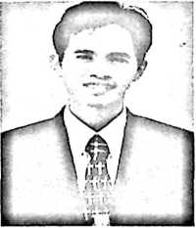
Helky Pumawan lahir di Bakka 25 September 1980, anak
keempat dari empat bersaudara dari pasangan Suleman Peto
(ayah) dan Siade (ibu).
Adapun jenjang pendidikan yang telah ditempuh:
- Tahun 1986 masuk SDN No. 315 Salu limbong dan tamat tahun 1992.
- Tahun 1992 masuk SMP Negeri Sabbang dan tamat tahun 1995.
- Tahun 1995 masuk SMK Negeri I Makale dan tamat tahun 1998.
- Tahun 2003 masuk STT Rantepao yang sekarang menjadi STAKN-Toraja
dan tamat tahun 2009.
70

